**Peça Aí!**

**SUMÁRIO**

1. Contextualização……………………………………………………………………..3
2. Objetivo………………………………………………………………………………..3
3. Análise do Problema…………………………………………………………………3
4. Diagrama de implantação...…………………………………………………………3
5. Diagrama de atividades...……………………………………………………………4
6. Mapa de Personas……………………………………………………………………5
7. Mapa de Empatia……………………………………………………………………..6
8. Proposta de Solução………………………………………………………………….8
9. Mapeamento To Be……………………………………………………………………8
10. Planejamento Kanban ………………………………………………………………..9
11. Requisitos do Projeto………………………………………………………………….10
12. Histórias de usuário…………………………………………………………………....12
13. Backlog e Roadmap do produto……………………………………………………...13
14. Modelo de caso de uso........................................................................................14
15. Modelo banco de dados NOSQL – MongoDB......................................................18

16. Protótipo de telas ……………………………………………………………………...19

17. Conclusão……………………………………………………………………………….21

**1.Contextualização:**

No mundo atual a crescente demanda por sistemas que facilitem e organizem a produção nos setores de alimentação é crucial, nesse contexto surge o “Peça Aí”.

“Peça Aí” é uma plataforma online / web para restaurantes, pizzarias e outros negócios de alimentação.

**2.Objetivo:**

* Oferecer desde, cardápio online e opções de pagamento até opções de entrega. Personalizando a experiência do cliente com seu estabelecimento favorito.

**3.Análise do problema:**

* Automação e eficiência operacional: Restaurantes frequentemente enfrentam desafios na gestão de pedidos, a nossa plataforma realiza desde a anotação até a entrega economizando tempo e reduzindo custos com colaboradores.

**4.Diagrama de implantação**

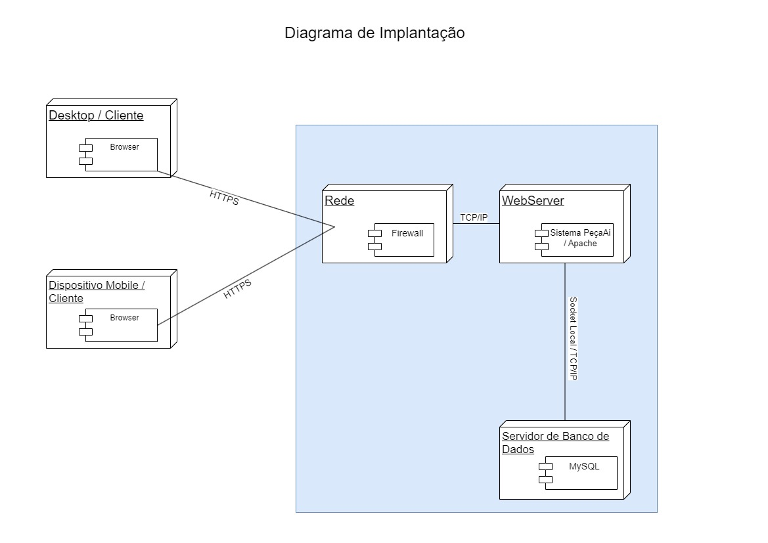

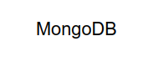

**5.Diagrama de atividades:**

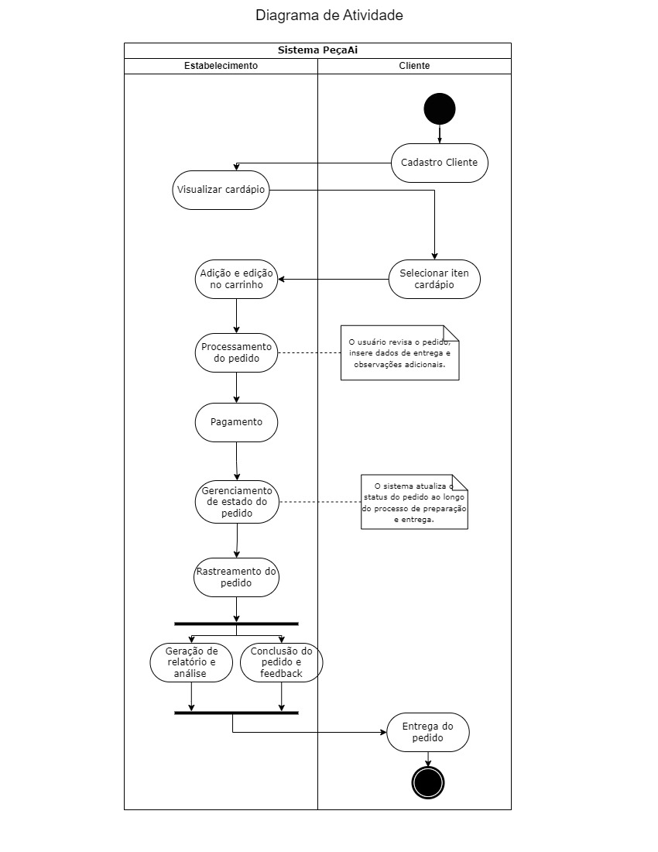

**6. Mapa de personas:**

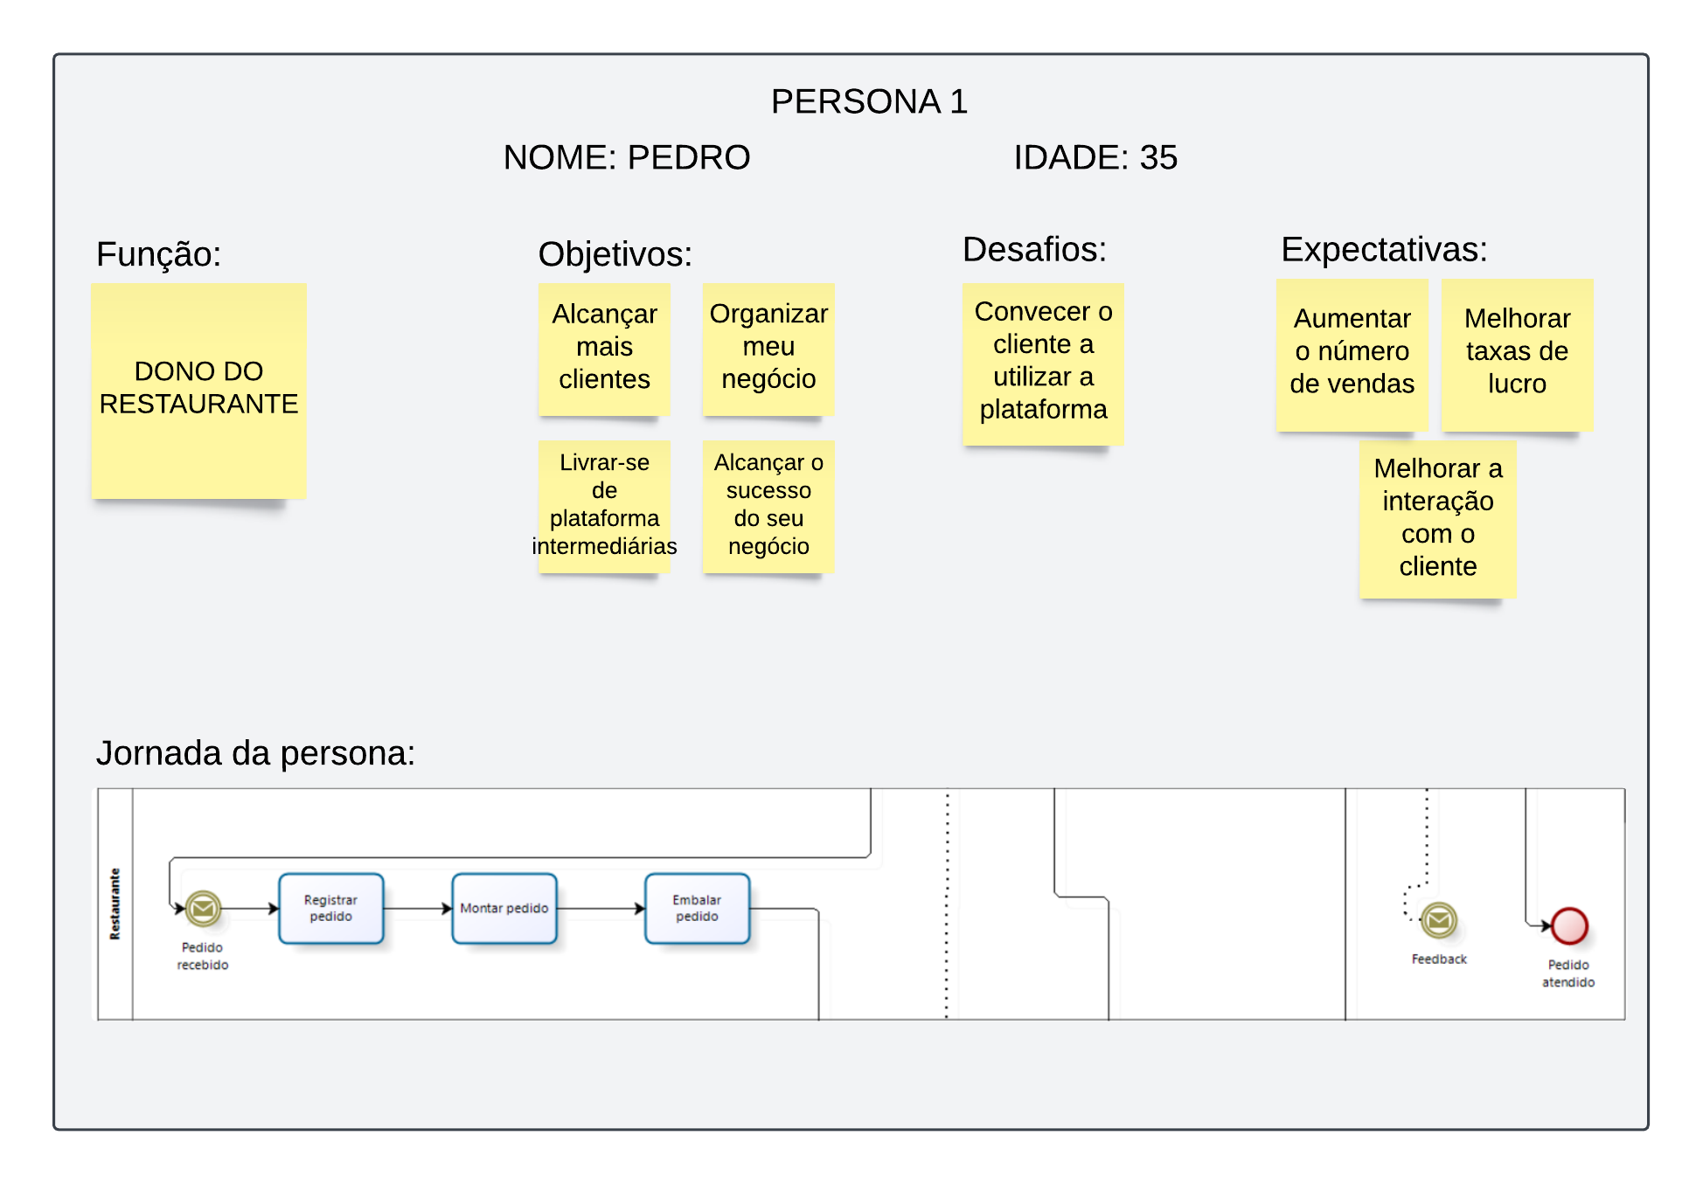

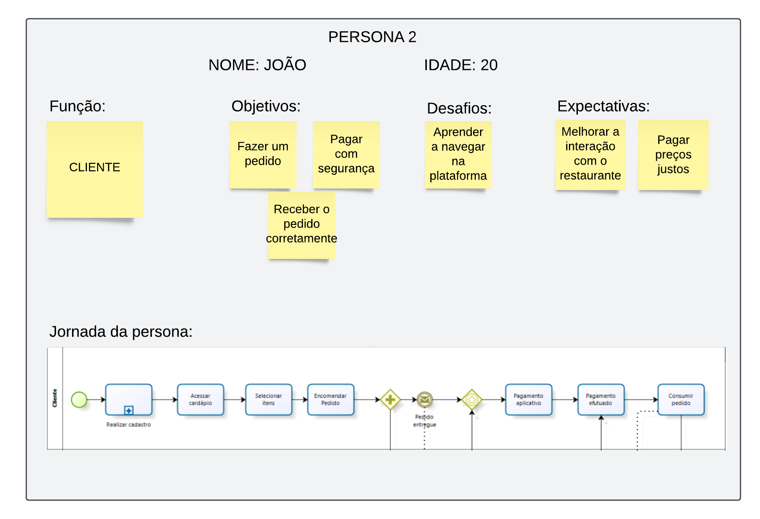

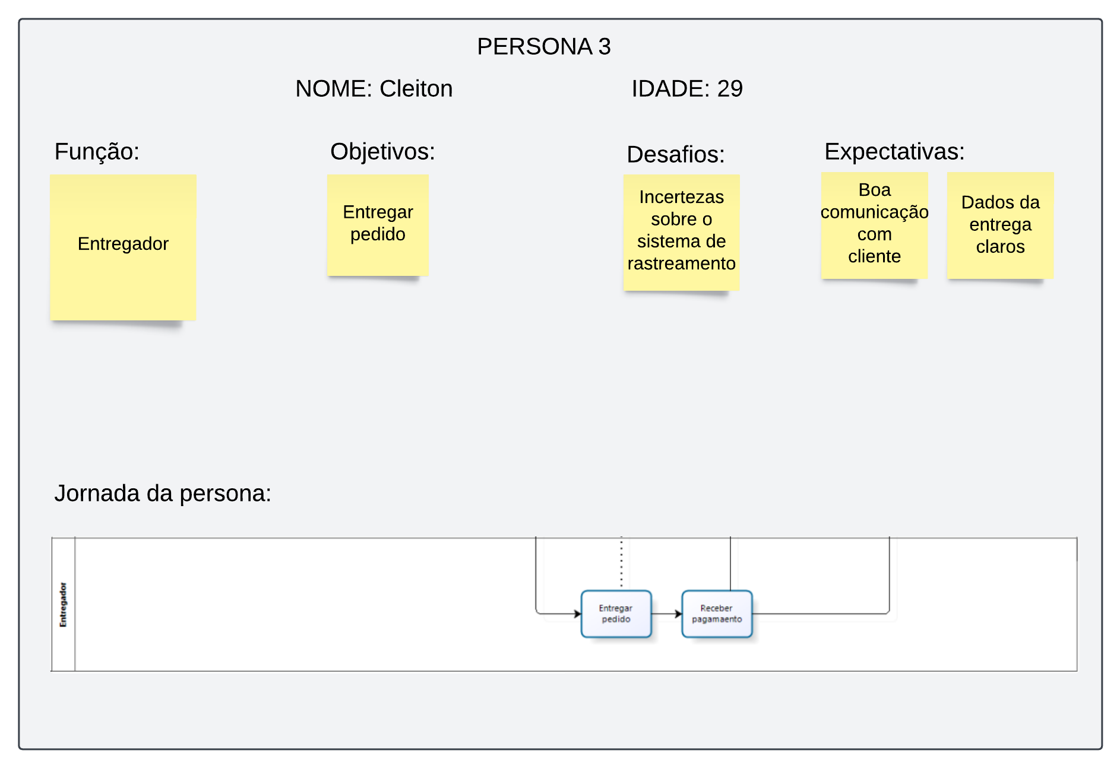

**7. Mapa de empatia:**

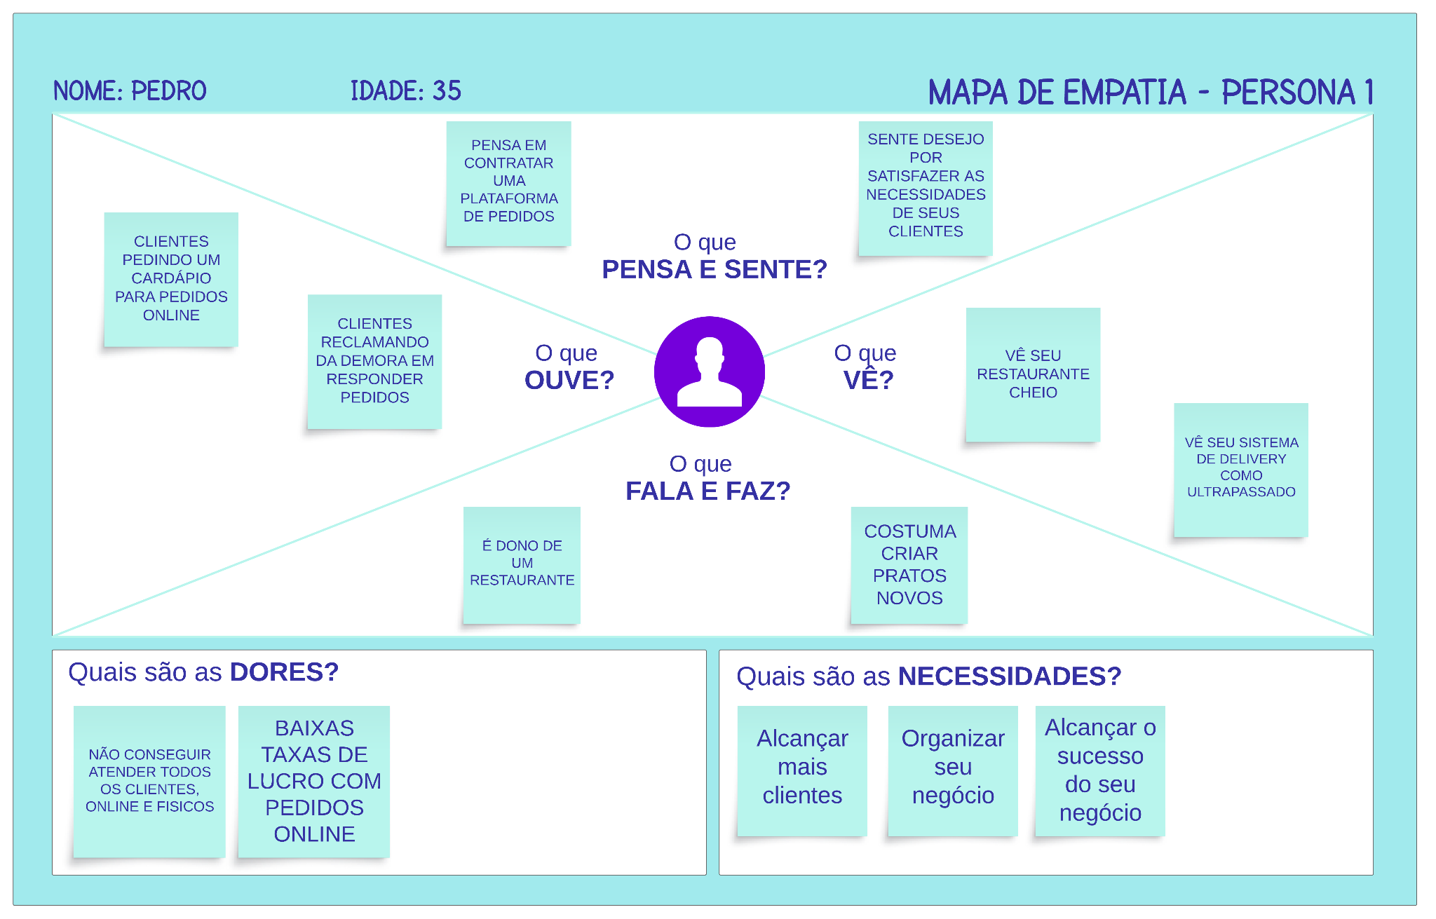

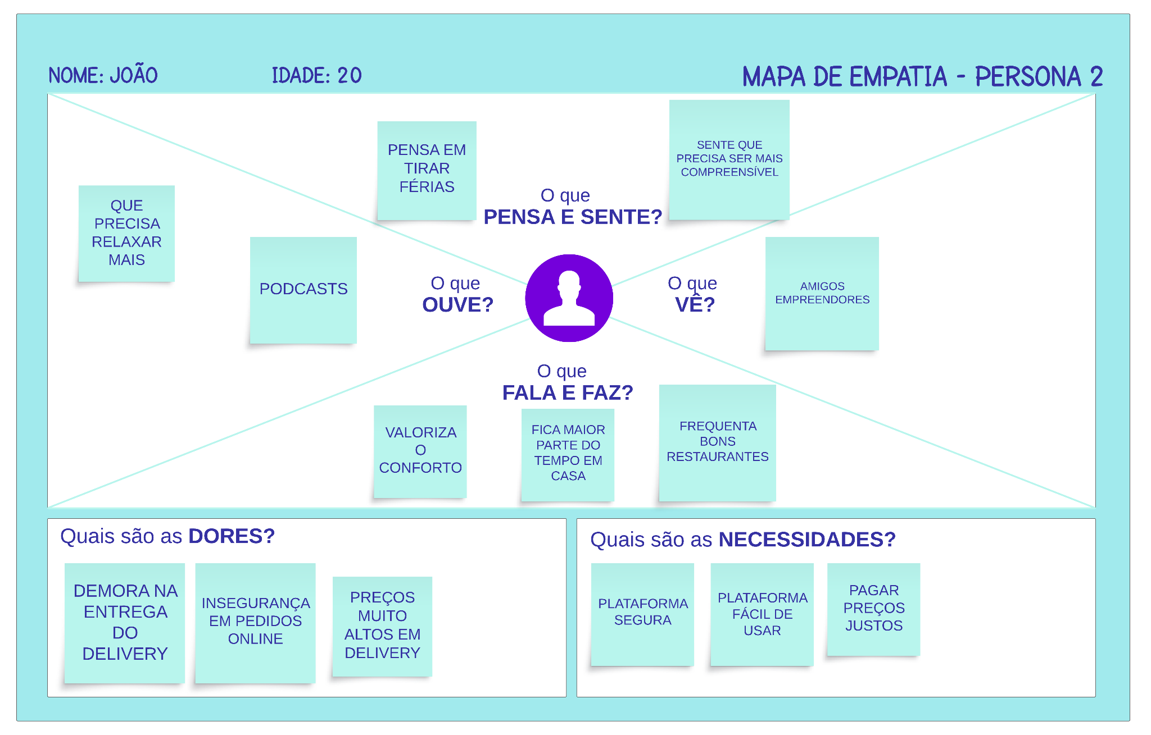

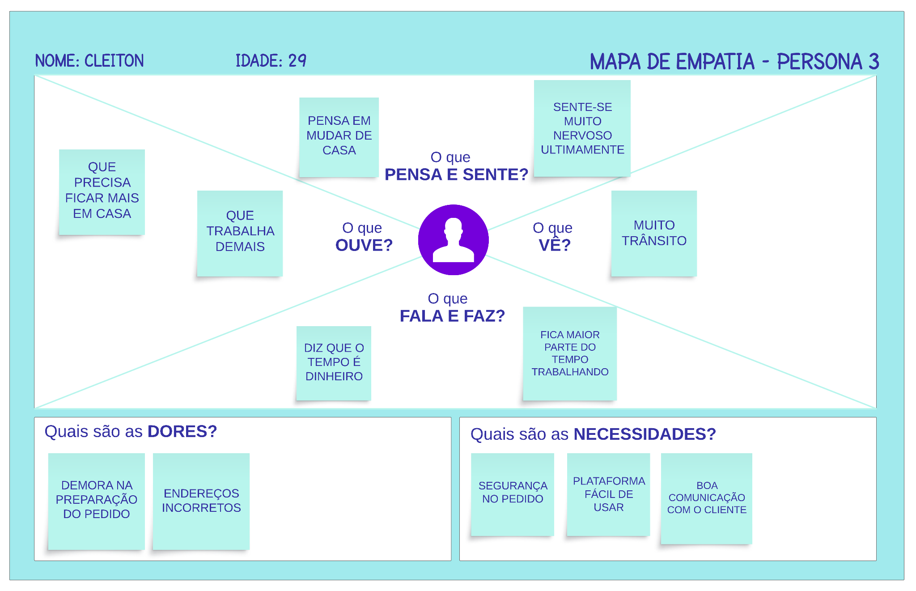

**8. Proposta de solução:**

A solução proposta é o desenvolvimento de um sistema com as seguintes qualidades:

* Viabilidade Técnica: A solução proposta é viável tecnicamente, uma vez que integra tecnologias como automação de pedidos, gestão de cardápio digital e integração com WhatsApp. A tecnologia necessária para implementar esses recursos está amplamente disponível e madura.
* Alinhamento com o Problema de Mercado: A plataforma aborda diretamente os problemas enfrentados pelos restaurantes na gestão de pedidos
* Funcionalidades Diferenciadas: A plataforma se diferencia por oferecer um conjunto completo de funcionalidades, como organização de pedidos por etapas e notificações de indisponibilidade.
* Modelo de Negócio Inovador: O modelo de negócio da plataforma é inovador, com a oferta de assinaturas mensais para restaurantes e taxas por pedido. Isso permite uma fonte de receita recorrente e se alinha com as necessidades financeiras dos restaurantes.

**9. Mapeamento To Be:**

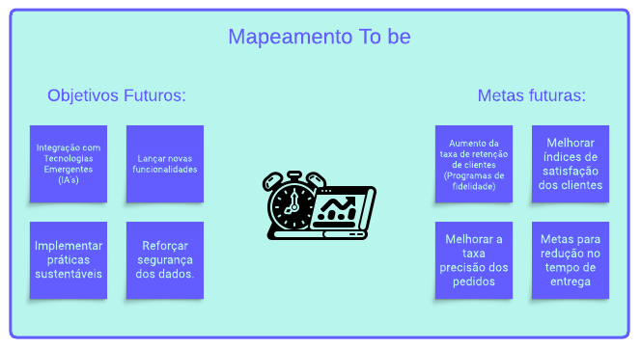

**10. Planejamento Kanban:**

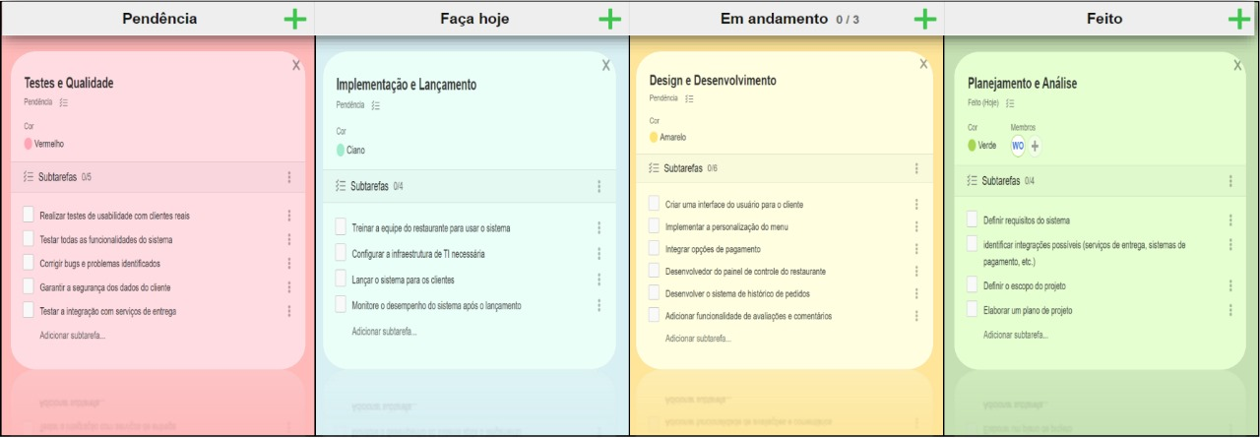

**11. Requisitos do Projeto:**

**Lista de requisitos - Cliente**

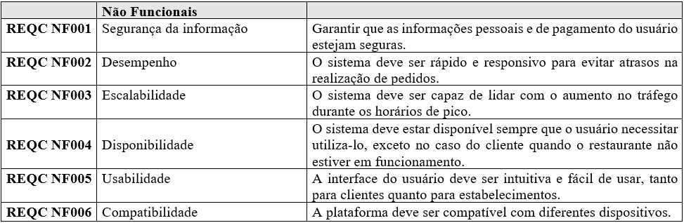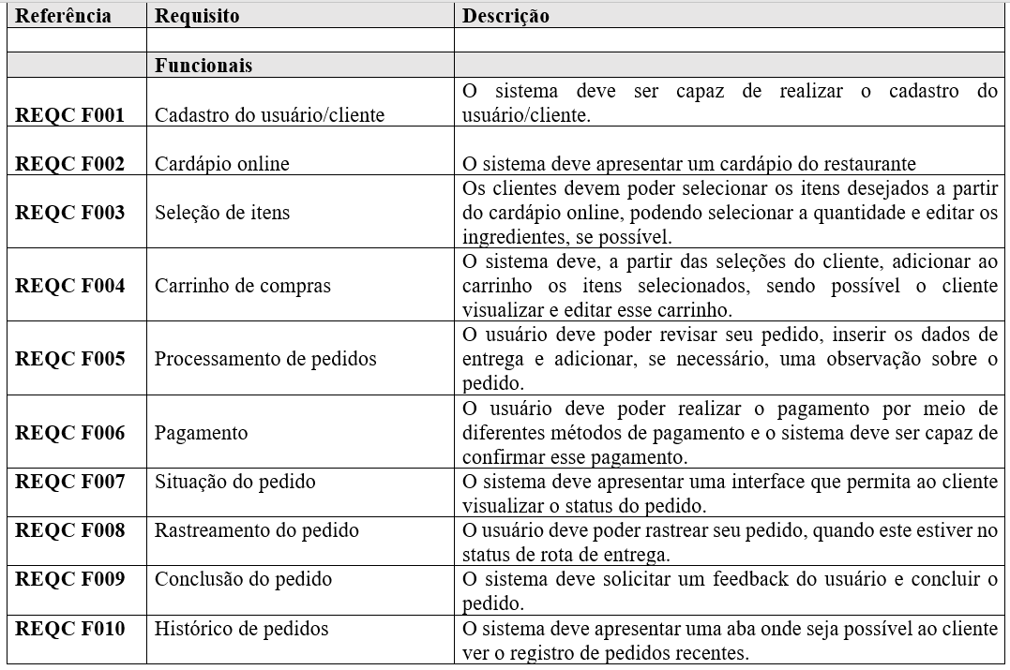

**Lista de requisitos - Estabelecimento**

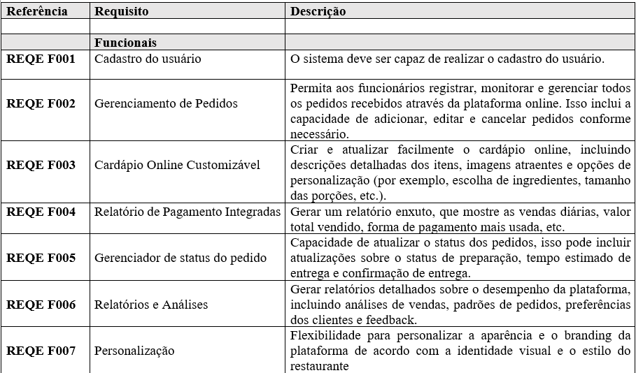

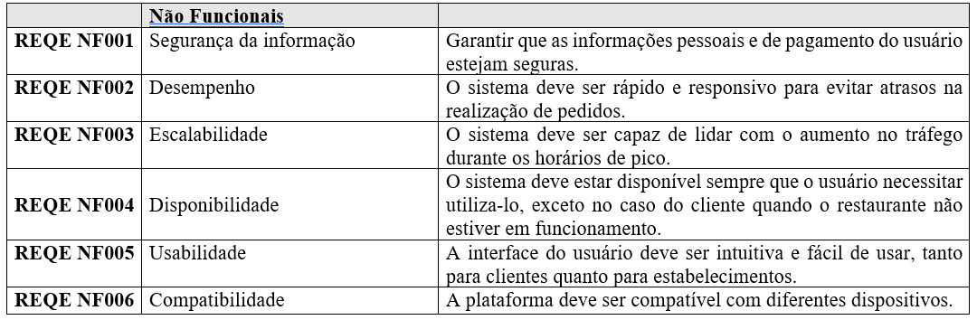

**12. Histórias de usuário:**

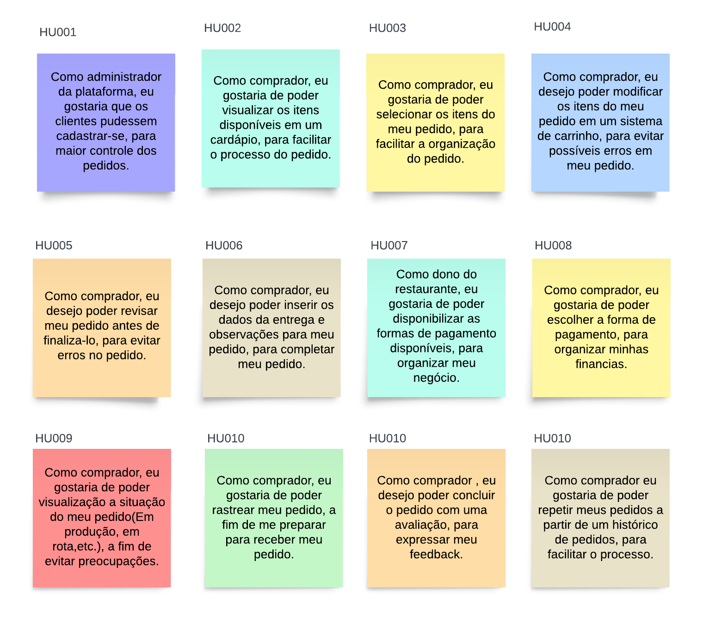

**13. Backlog e Roadmap do produto:**

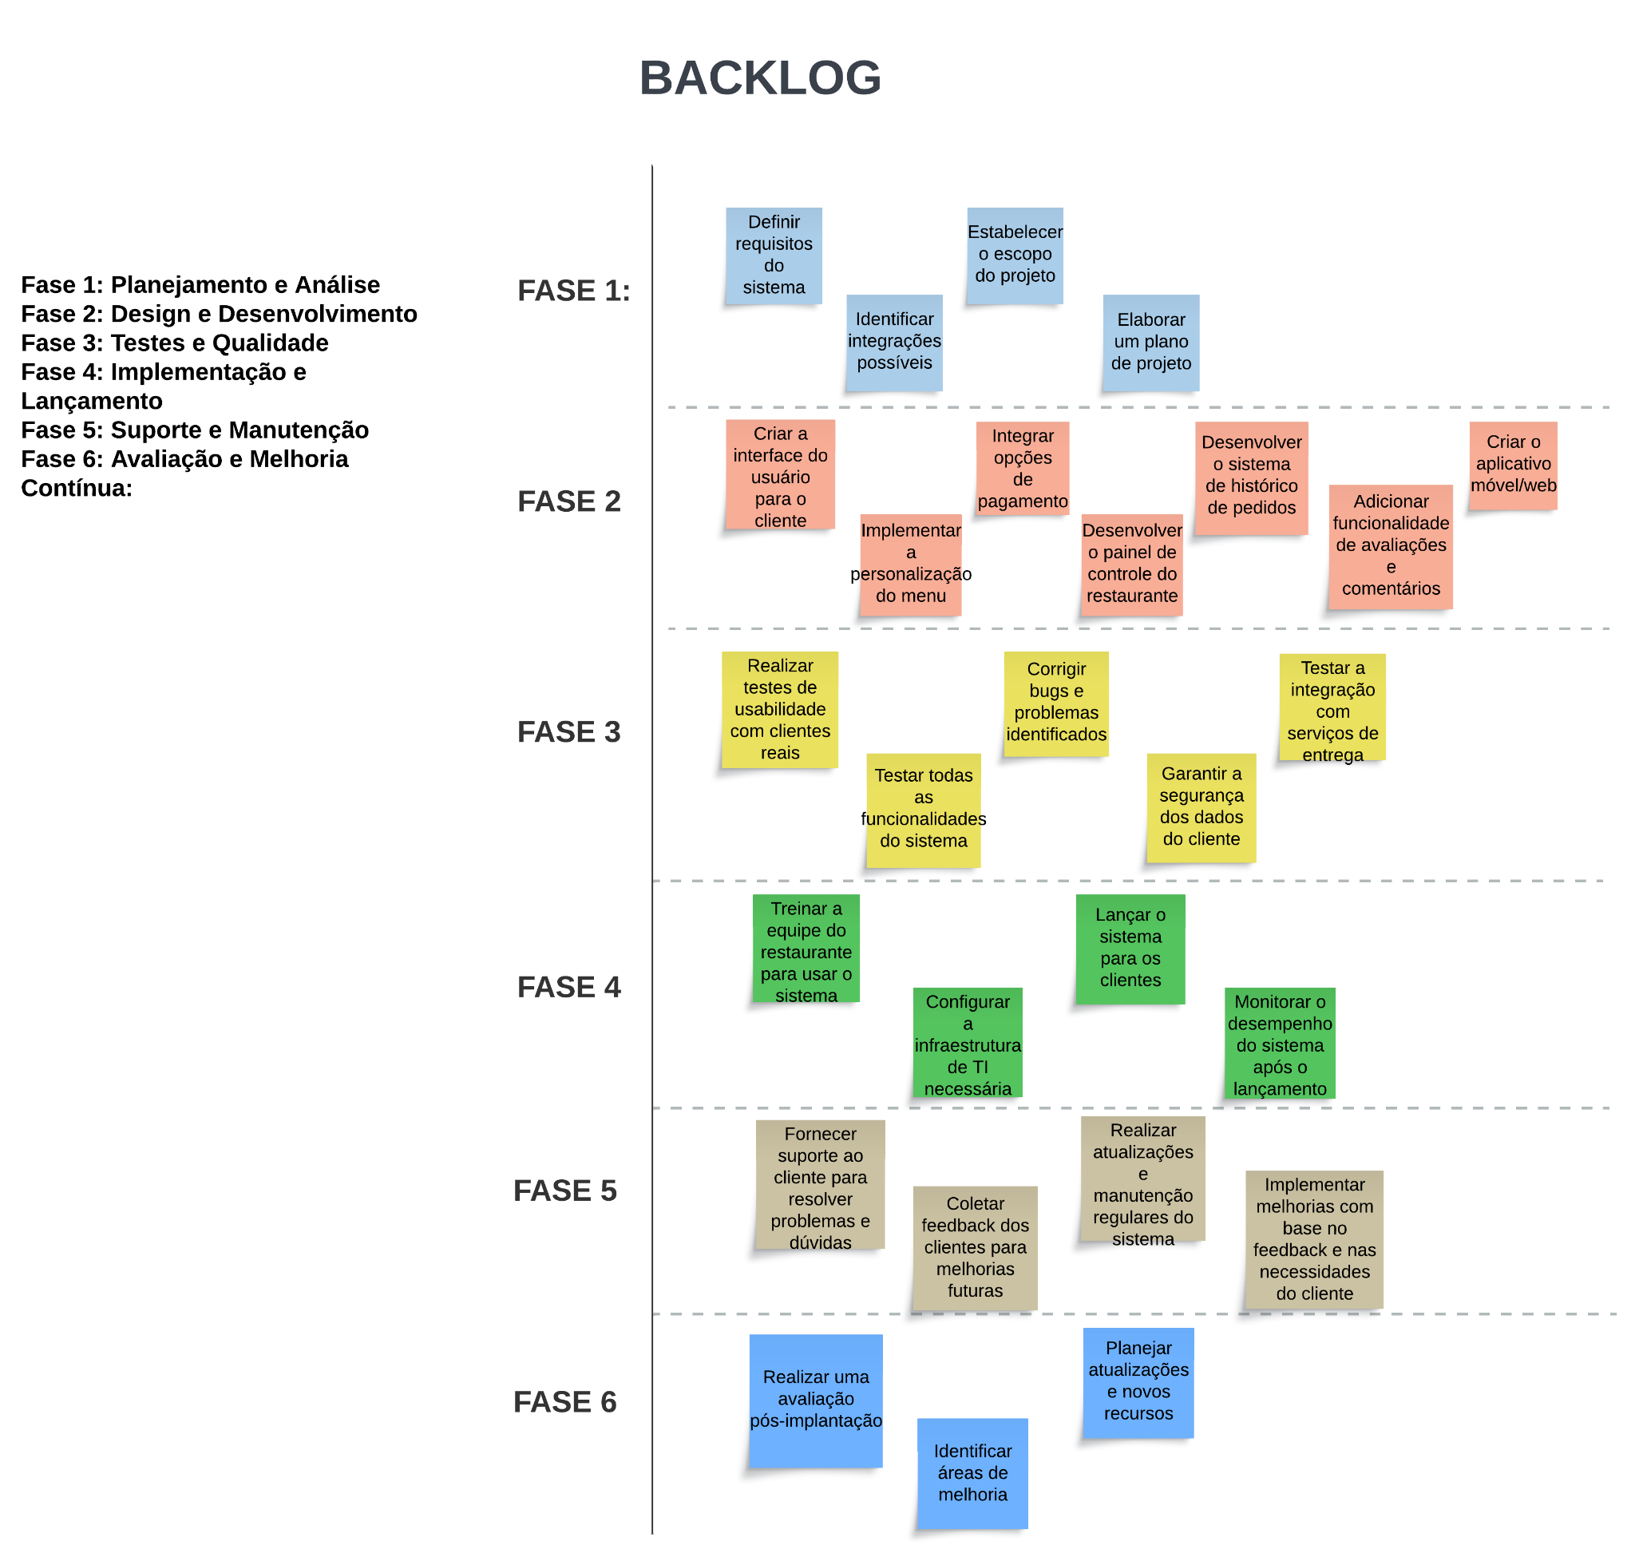

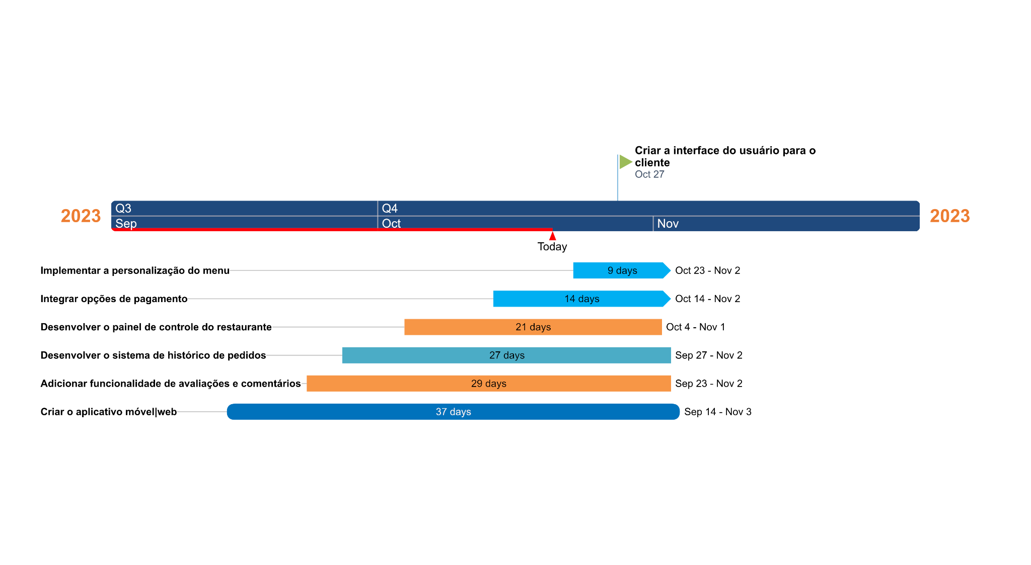

**ROADMAP**

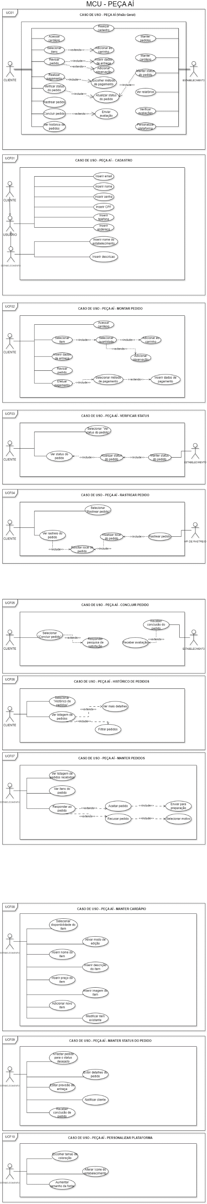**14.Modelo de caso de uso**





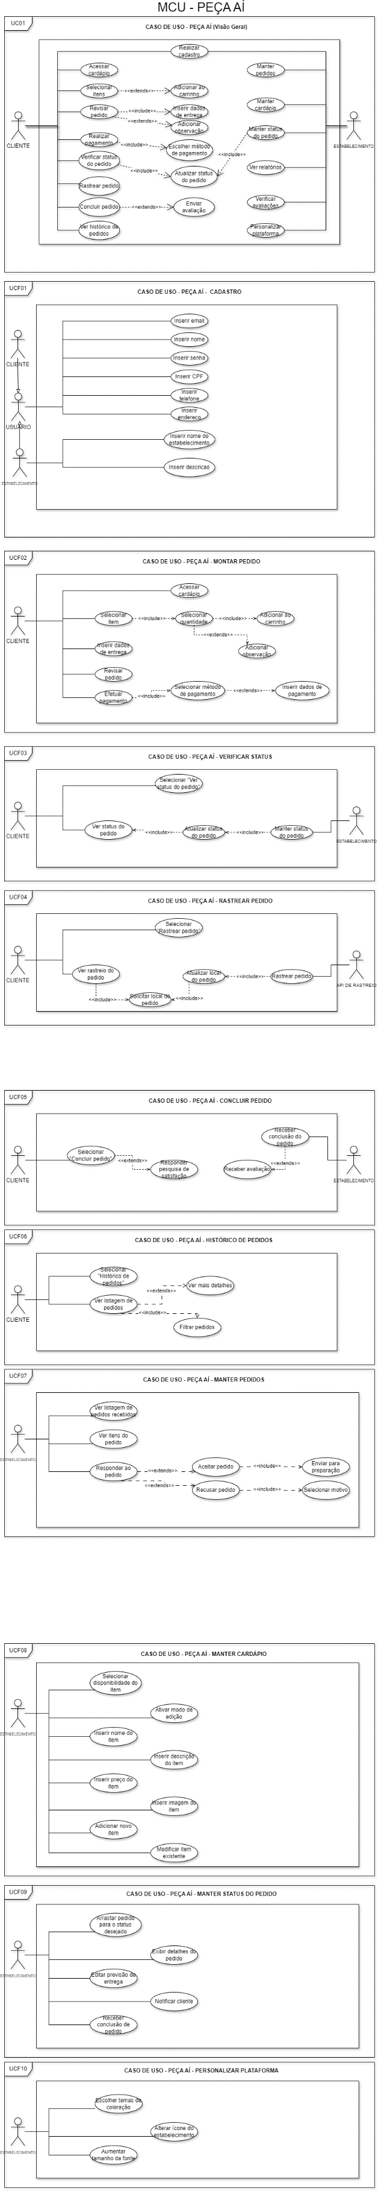

**15. Modelo banco de dados NOSQL – MongoDB**

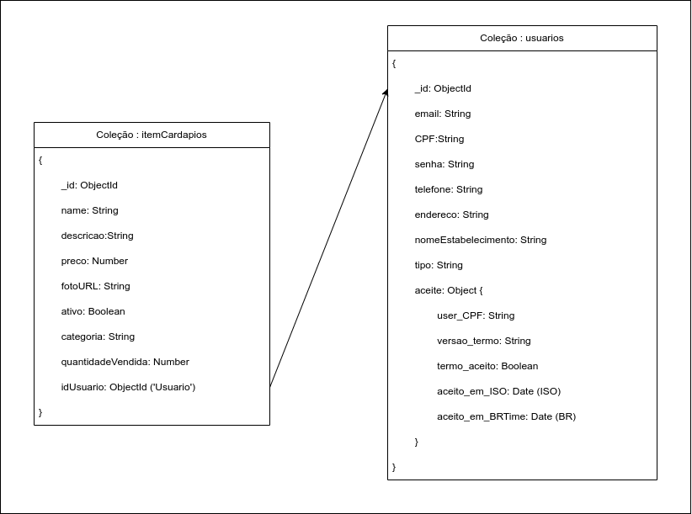

**16. Protótipo de telas:**

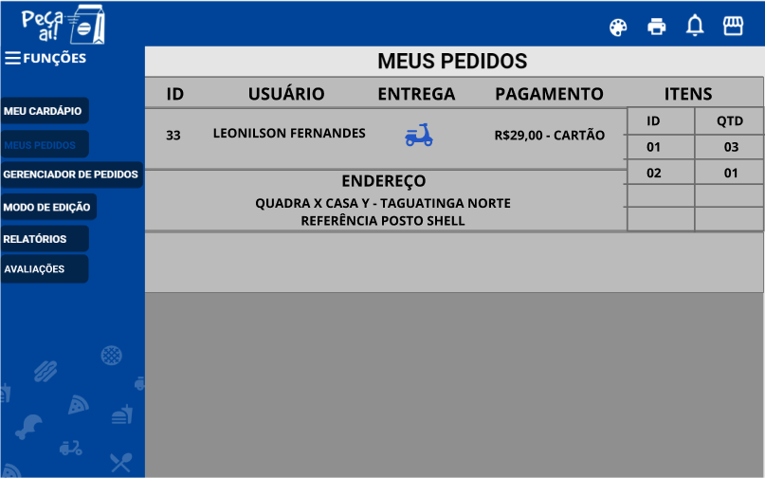

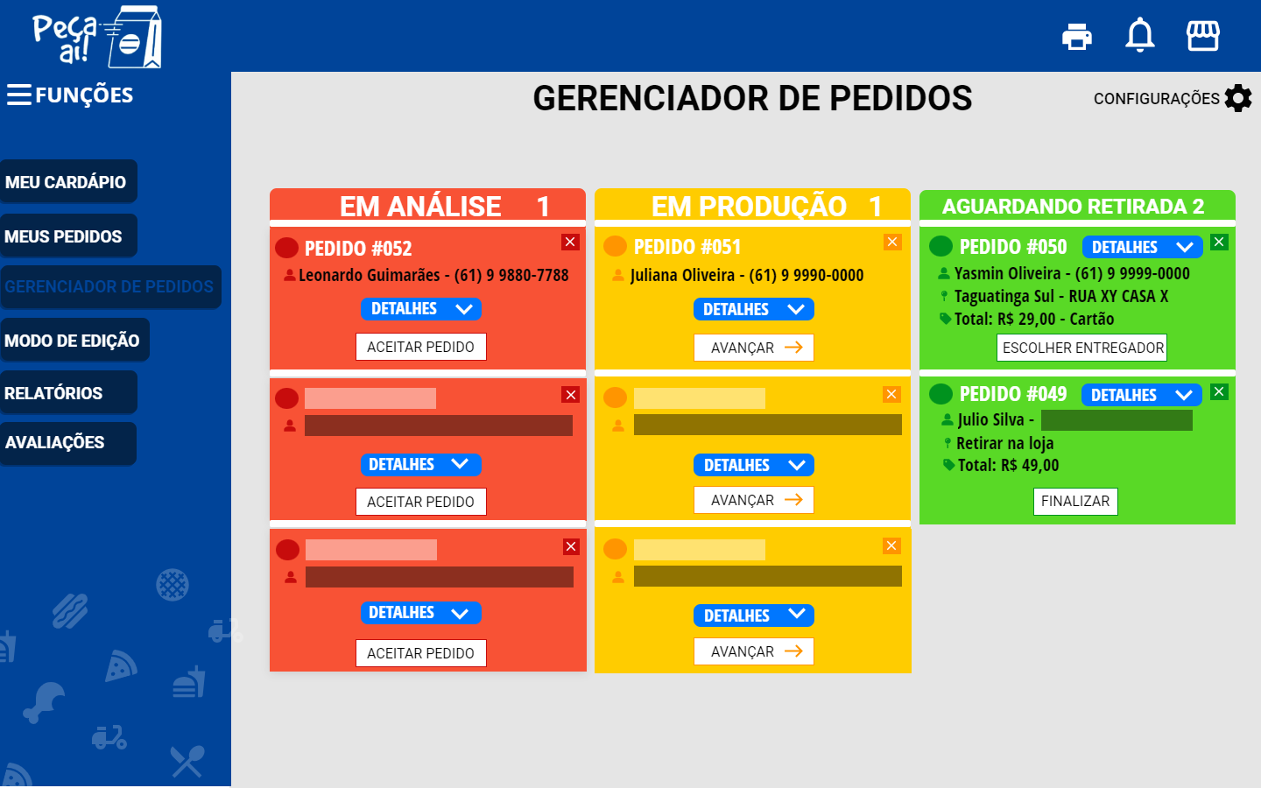

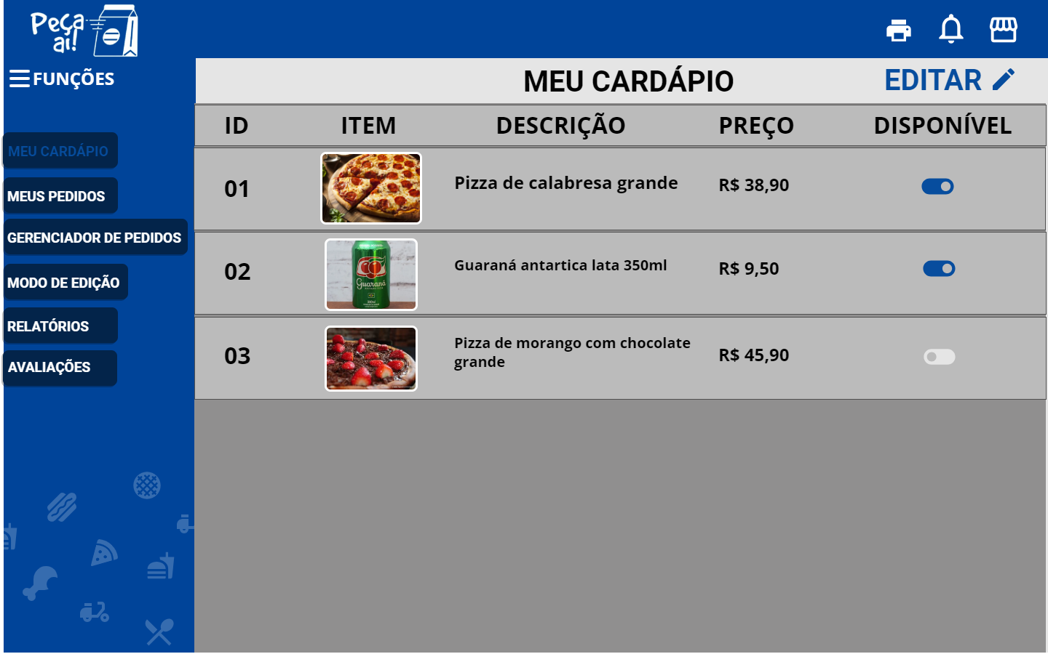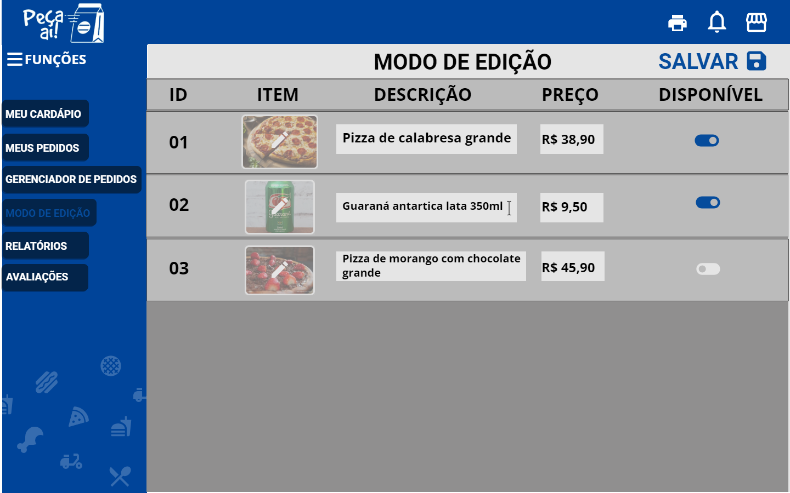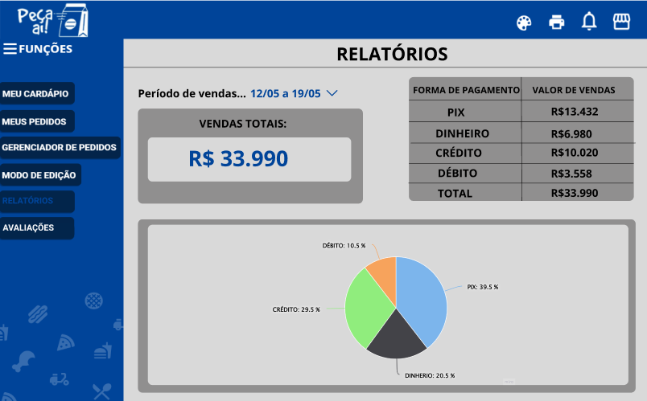

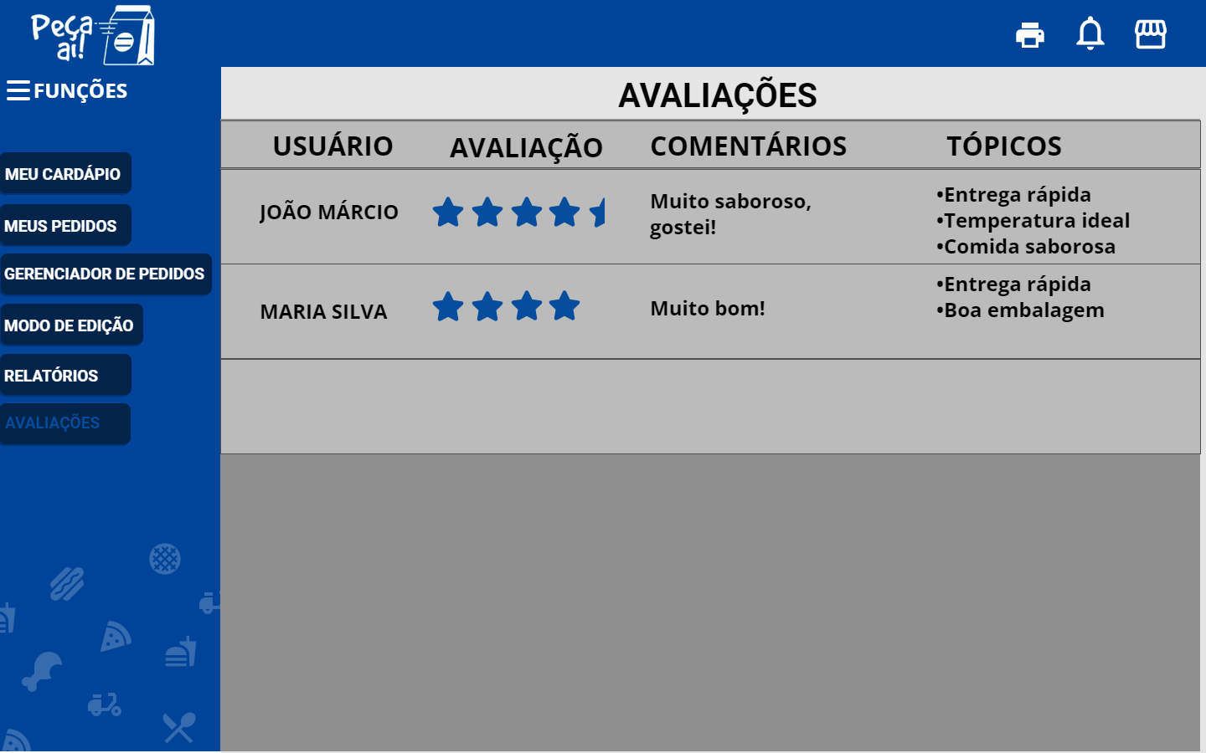

**17. Conclusão:**

Esta apresentação foi uma prévia da plataforma "Peça Aí", que teve como objetivo apresentar a parte de documentação e planejamento do desenvolvimento da plataforma web/app.